Comunicato stampa
Solar Energy

Lo sviluppo continuo è la nostra carta vincente

Nuove funzioni per Fronius Wattpilot

(Wels, 24/11/2022) La wallbox di ricarica intelligente di Fronius è sempre più uno strumento straordinario. Perché Fronius Wattpilot offre la gestione dei carichi, una maggiore flessibilità e una classe di protezione più avanzata, oltre a essere ancora più sostenibile. Designed to move.

Lo sviluppo continuo è parte integrante della filosofia di Fronius. "Lavoriamo ogni giorno allo sviluppo dei nostri prodotti e delle nostre soluzioni. Il recente miglioramento di Fronius Wattpilot ne è l'esempio. Le ultime funzionalità software apportano numerosi vantaggi, sia per l'installatore che per il proprietario dell'impianto fotovoltaico", spiega Martin Hackl, Global Director Marketing & Sales Business Unit Solar Energy, Fronius International GmbH. Anche la creazione di valore gioca un ruolo fondamentale: in linea con la strategia di sostenibilità di Fronius, vengono utilizzati componenti provenienti dall'Europa per evitare lunghi percorsi di trasporto.

Nuove funzioni per Fronius Wattpilot
Una delle novità è il protocollo OCPP (Open Charge Point Protocol). Si tratta di un'interfaccia standardizzata per la gestione delle stazioni di ricarica che consente la creazione di rapporti di ricarica e la gestione dei carichi.

Ottime notizie per chi desidera avere sott'occhio tutti i flussi energetici: Wattpilot è da poco integrato anche in Fronius Solar.web. In questo modo si ottiene una panoramica completa e si ha la possibilità di risolvere i problemi direttamente nello strumento di monitoraggio gratuito. Wattpilot ha anche cambiato look. Il design moderno dell'alloggiamento garantisce una classe di protezione superiore, pari a IP55. Inoltre, la portata della WLAN è stata potenziata, aumentando la flessibilità per quanto riguarda il sito di installazione.

Tutti questi miglioramenti sono disponibili non solo per le versioni esistenti, ma anche per due versioni aggiuntive: Wattpilot Home 22 J e Wattpilot Go J 22 AUS (per l'Australia).

Ricarica ottimizzata dal punto di vista energetico
Entro la fine dell'anno, il cosiddetto Dynamic Load Balancing sarà disponibile anche per tutte le wallbox di ricarica Wattpilot.* I veicoli elettrici vengono solitamente ricaricati ad alta potenza. Se si collegano più veicoli elettrici contemporaneamente, la potenza di collegamento massima dell'abitazione spesso viene superata. Con Dynamic Load Balancing, la corrente viene distribuita in modo ottimale. Il risultato è una condizione di ricarica sicura senza necessità di investire in un'estesa e costosa infrastruttura di allacciamento. Grazie a Dynamic Load Balancing, è possibile caricare fino a tre veicoli elettrici contemporaneamente e in modo ottimizzato dal punto di vista energetico. L'energia necessaria viene distribuita e controllata dinamicamente tra i veicoli in carica.
Il singolo Wattpilot è già in grado di rilevare quando la potenza di allacciamento dell'abitazione viene superata e reagisce dando la priorità ai carichi dell'abitazione (pompa di calore, Ohmpilot, fornelli, ecc.).

Fotovoltaico e mobilità elettrica: più forti insieme
La mobilità elettrica ha senso solo in combinazione con un impianto fotovoltaico. Infatti, il modo più economico per ricaricare le auto elettriche è l'energia fotovoltaica autoprodotta, con la corrente verde che migliora notevolmente l'ecobilancio.
* Questa funzione sarà disponibile alla fine del 2022 tramite un aggiornamento software.

Parole: 481
Caratteri: 3.366 (spazi inclusi)

Panoramica immagini

Da adesso la mobilità elettrica può essere monitorata anche in Fronius Solar.web.
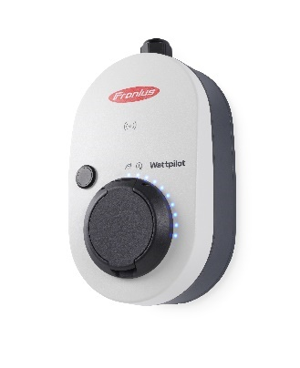

Il design moderno dell'alloggiamento di Fronius Wattpilot garantisce una classe di protezione più elevata (IP55).

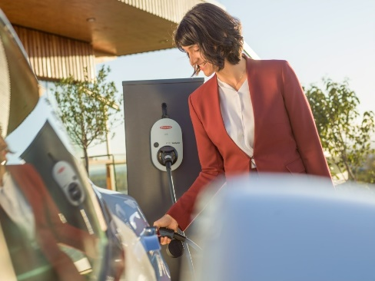

Fotovoltaico e mobilità elettrica: più forti insieme.

Crediti fotografici: Fronius International GmbH, riproduzione gratuita

Business Unit Solar Energy
La Business Unit (BU) Fronius Solar Energy, fondata nel 1992, festeggia quest'anno 30 anni di attività. Con il motto "Energize your life" sviluppiamo soluzioni innovative che consentono di produrre, accumulare, distribuire e consumare l'energia solare in maniera economicamente efficiente e intelligente. Fronius Solar Energy rende possibile sfruttare 24 ore di sole, aprendo la strada a un futuro degno di essere vissuto, in cui le energie rinnovabili soddisferanno l'intero fabbisogno energetico mondiale. Le nostre soluzioni sono sviluppate e prodotte totalmente in Europa secondo il principio della sostenibilità e prevalentemente in Austria. Fronius Solar Energy è presente con 26 filiali in tutto il mondo e a oggi può vantare una potenza totale installata in inverter di oltre 25 GW. La vendita è affidata a una rete globale di partner commerciali, servizi di assistenza e installazione, tutti altamente affidabili.
Noi siamo Fronius.
Oltre 6.100 collaboratori in tutto il mondo, una quota di esportazione dell'89% e 1.366 brevetti attivi: questo siamo noi, questa è Fronius. Fondata nel 1945 come ditta individuale attiva a livello regionale, oggi Fronius è un'azienda globale, come dimostrano le 37 filiali internazionali e la rete di partner commerciali estesa in oltre 60 Paesi. Eppure, nel nostro animo, siamo ancora un'azienda austriaca a conduzione familiare attiva nel settore del fotovoltaico, della saldatura e della tecnologia di ricarica delle batterie. Da sempre sviluppiamo prodotti e soluzioni per un futuro degno di essere vissuto, offrendo ai nostri clienti un pacchetto completo: dalla pianificazione preventiva alla consulenza fino al monitoraggio continuo e al servizio di riparazione su misura. Noi siamo innovativi. Noi siamo curiosi. Noi siamo Fronius.

Per ulteriori informazioni, contattare
Fronius International GmbH, Andrea SCHARTNER,
+43 664 88536765, schartner.andrea@fronius.com,
Froniusplatz 1, 4600 Wels, Austria
Paola BASCHIROTTO, +39 3463 835504, baschirotto.paola@fronius.com, Via dell'Agricoltura 46,
37012 Bussolengo (Verona) Italia.

Copia esemplare
a1kommunikation Schweizer GmbH, Rüdiger KEMPA,
rke@a1kommunikation.de
Oberdorfstraße 31A, 70794 Filderstadt, Germania

Se non si desidera più ricevere comunicati stampa da Fronius International GmbH, Business Unit Solar Energy, rispondere con "UNSUBSCRIBE" all'indirizzo e-mail cancellation@fronius.com.

